BỆNH VIỆN ĐA KHOA HƯNG NHÂN TỔ CHỨC GẶP MẶT,

TUYÊN DƯƠNG CÁC CHÁU ĐỖ ĐẠI HỌC, ĐẠT DANH HIỆU HỌC SINH GIỎI CÁC CẤP NĂM HỌC 2025-2026

Ngày 20/8/2026, Bệnh viện đa khoa Hưng Nhân tổ chức gặp mặt, trao thưởng cho các cháu con cán bộ, viên chức – NLĐ đỗ đại học, học sinh giỏi các cấp năm học 2025-2026.
Tham dự chương trình, có ông Nguyễn Văn Khuynh – Phó bí thư Đảng ủy- Phó Giám đốc Bệnh viện- Chủ tịch hội khuyến học, ông Hoàng Minh Hà- Chủ tịch công đoàn, ông Lê Hồng Sơn- Phó chủ tịch Hội khuyến học, bà Lương Thị Việt Hồng- Phó Chủ tịch công đoàn- Trưởng ban nữ công, các đồng chí trong BCH Đảng ủy, BCH công đoàn, BCH Hội khuyến học, cùng sự có mặt của các cháu học sinh là con của cán bộ viên chức, NLĐ đang công tác tại bệnh viện.
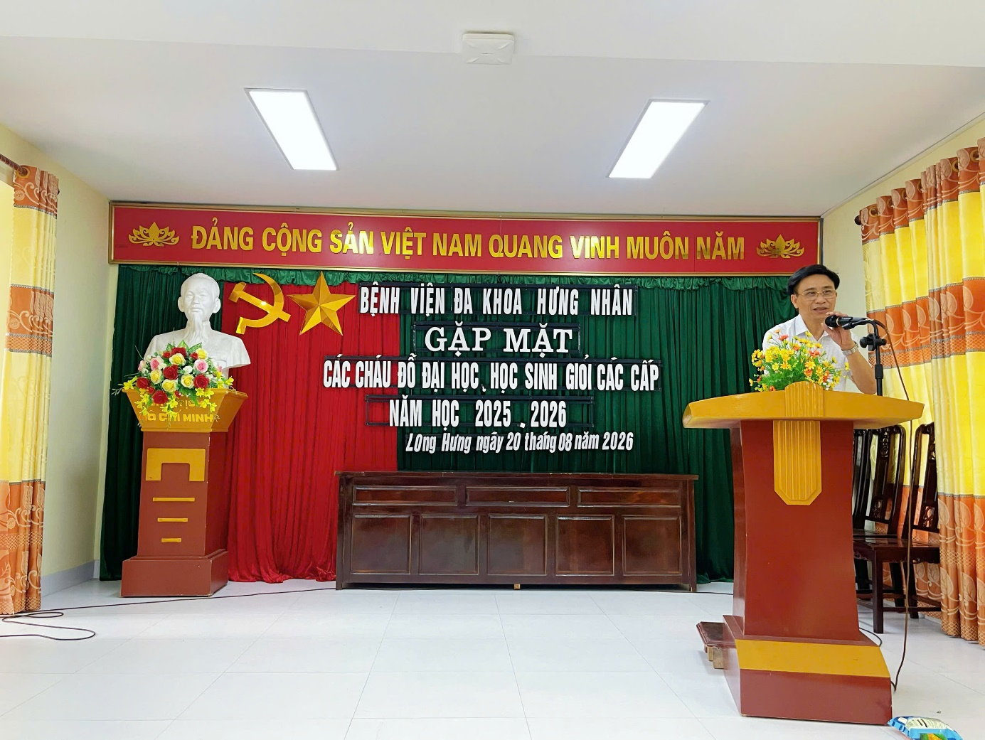
Đ.c Nguyễn văn Khuynh- Phó Giám đốc bệnh viện- chủ tịch hội khuyến học phát biểu tại chương trình

Trong năm học vừa qua, có 111 em học sinh là con của cán bộ, viên chức-NLĐ đạt thành tích cao trong học tập. Trong đó: Có 09 cháu đỗ đại học, 04 cháu đạt danh hiệu HS giỏi cấp tỉnh, 9 cháu đạt giải cấp xã, 89 cháu đạt danh hiệu học sinh giỏi cấp trường.
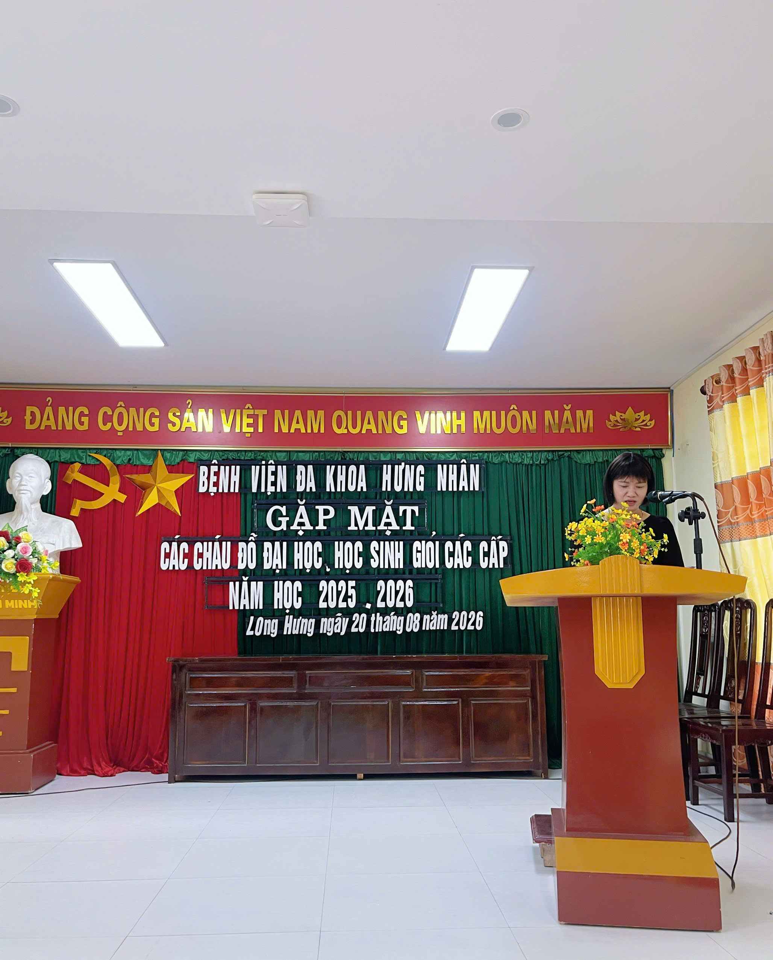
Đ.c Lương Thị Việt Hồng- Trưởng ban nữ công báo cáo kết quả học tập của con CBVC- NLĐ bệnh viện năm học 2025- 2026

Tại buổi gặp mặt, đồng chí Nguyễn Văn Khuynh – Phó Giám đốc bệnh viện đã biểu dương và chúc mừng các cháu có thành tích cao trong năm học 2025-2026 và bày tỏ niềm tự hào với thành tích các cháu đạt được. Đồng thời cũng hy vọng các cháu học sinh sẽ tiếp tục nỗ lực nhiều hơn nữa, luôn xứng đáng là con ngoan, trò giỏi. Bên cạnh đó, chia sẻ niềm vui với các bậc phụ huynh đã luôn cố gắng dành thời gian quan tâm, dạy dỗ con em mình, để các cháu có được thành tích cao trong học tập.
Đại diện cho toàn thể học sinh được tuyên dương, khen thưởng, cháu Trần Trà My bày tỏ sự biết ơn sâu sắc của mình đối với công ơn dạy dỗ của cha mẹ và sự quan tâm, động viên khuyến khích của Ban Giám đốc, BCH Công đoàn, Hội khuyến học. Đồng thời hứa cố gắng phấn đấu chăm ngoan, học tốt và đạt nhiều thành tích hơn nữa để không phụ lòng mong đợi của mọi người.
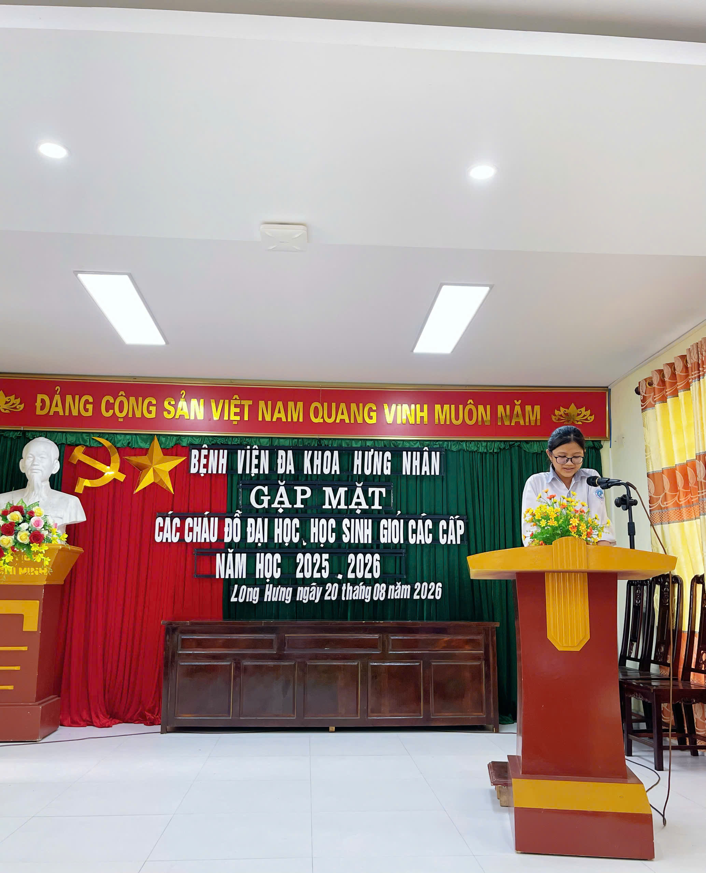
Cháu Trần Trà My- đại diện các cháu có thành tích trong học tập phát biểu cảm nghĩ tại chương trình

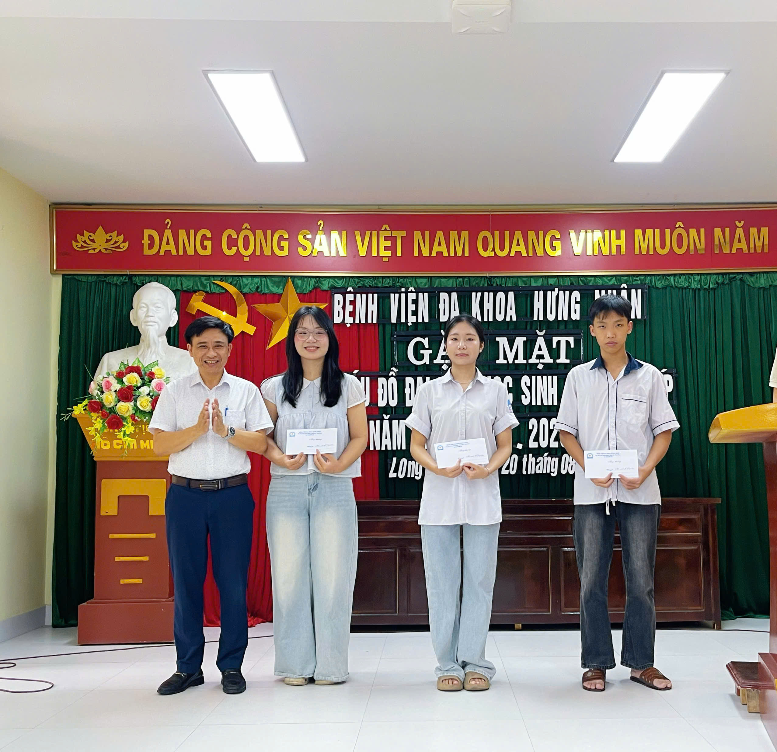

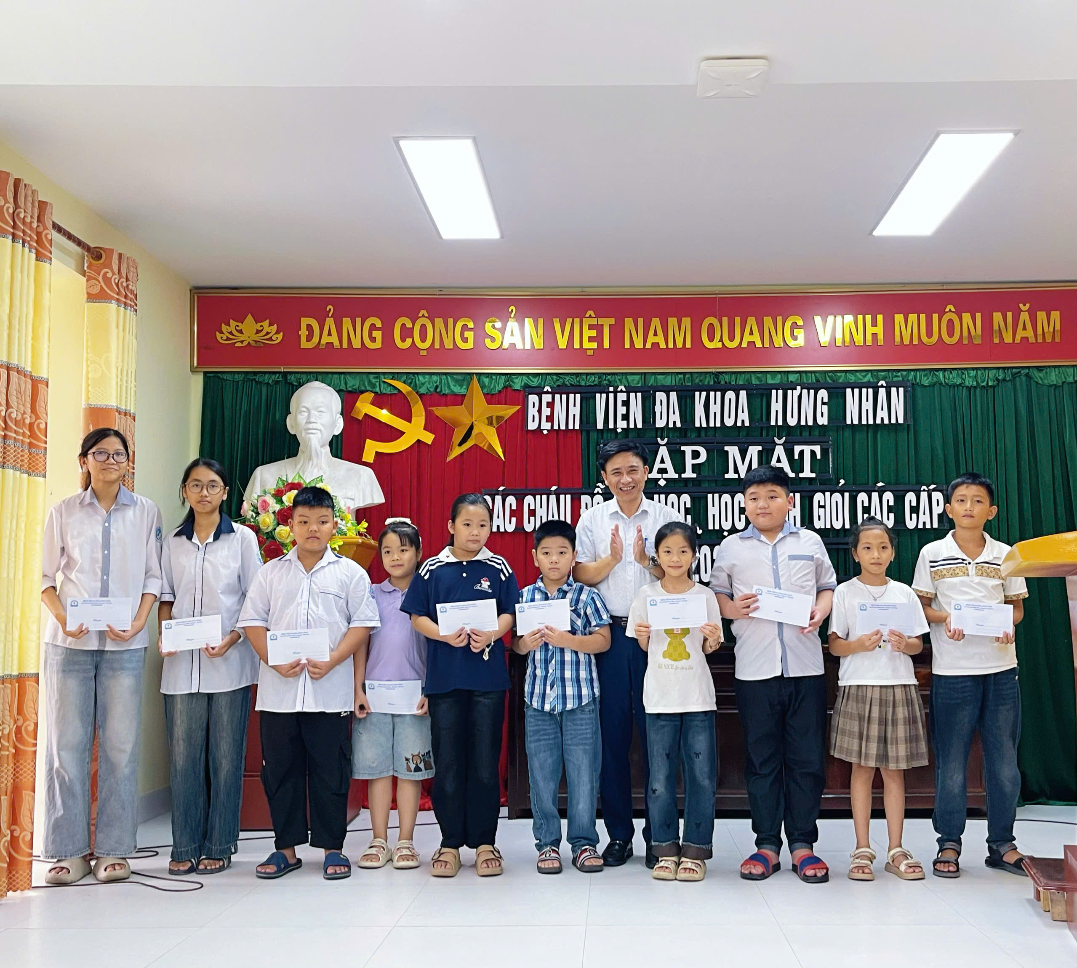

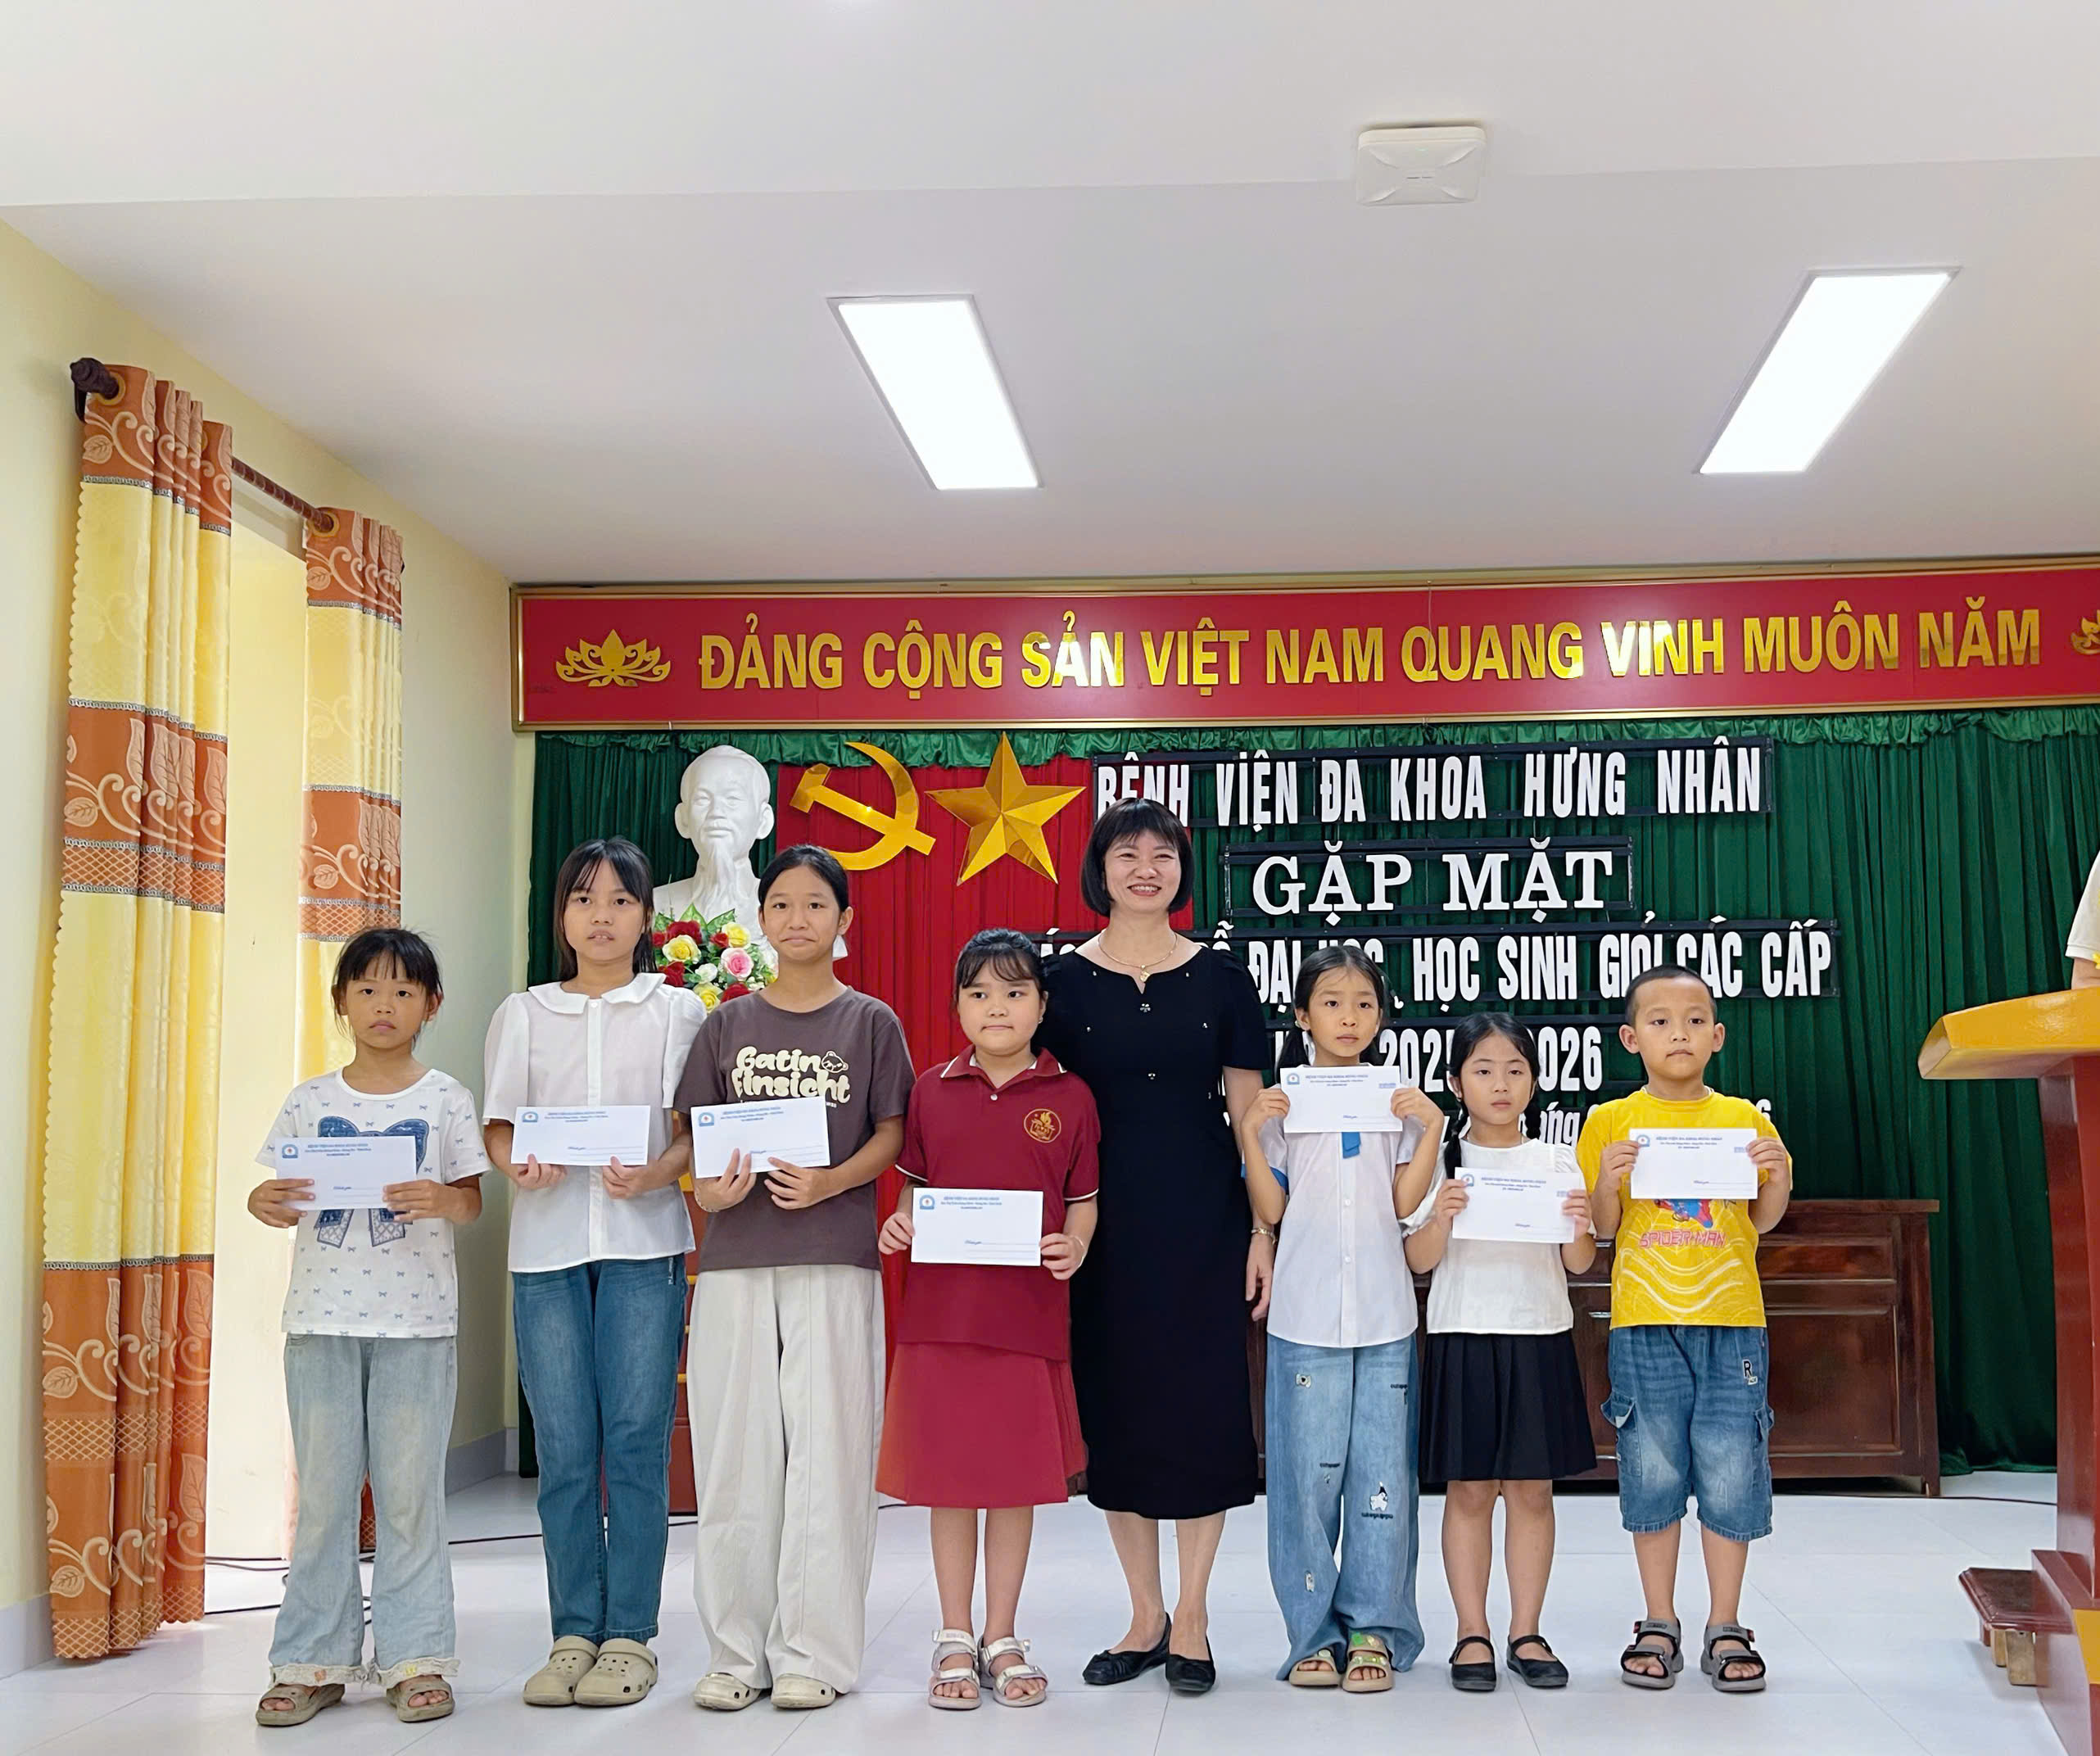

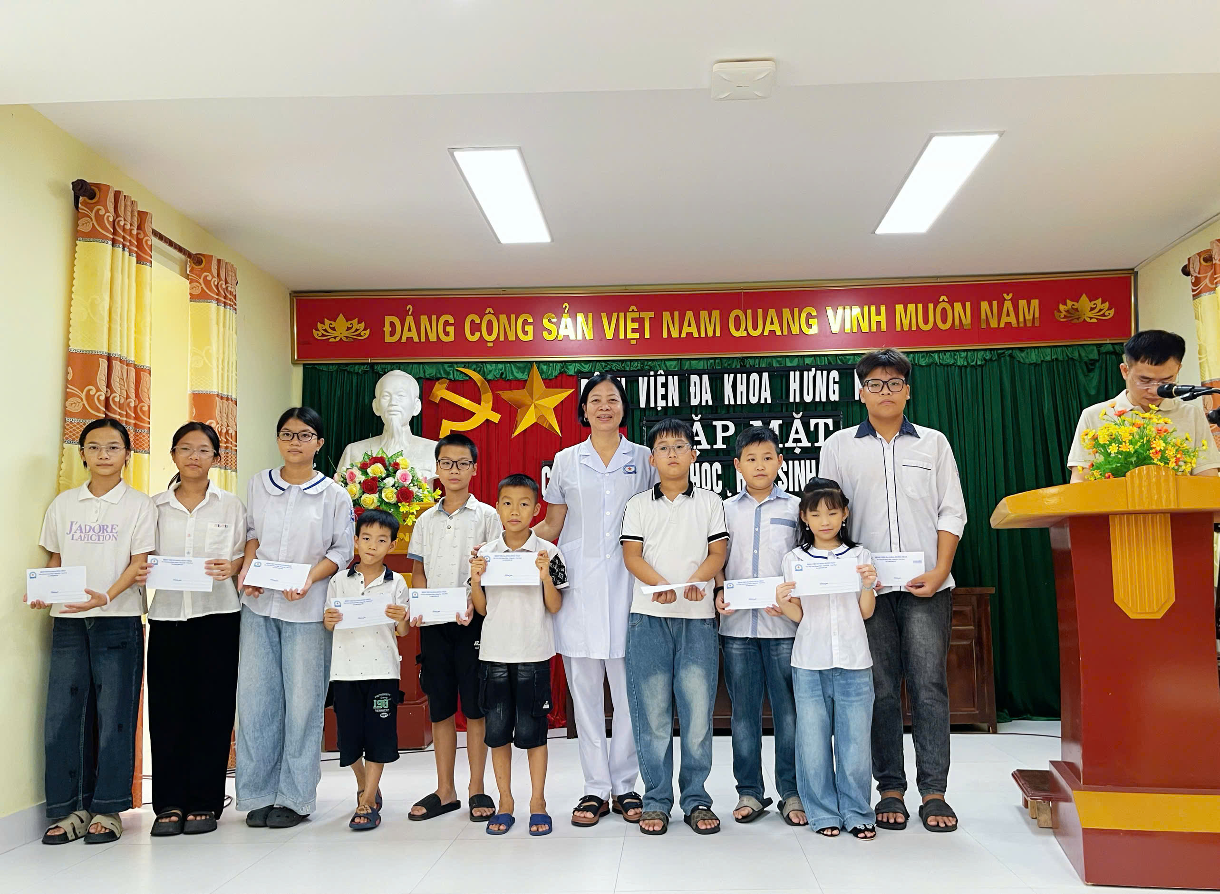

Hoạt động gặp mặt, tuyên dương, khen thưởng học sinh giỏi, đạt thành tích cao trong học tập là chương trình thường niên và đã trở thành nét đẹp truyền thống của Bệnh viện đa khoa Hưng Nhân. Qua đó khơi dậy lòng hiếu học, tinh thần phấn đấu rèn luyện về mọi mặt của các cháu học sinh, biểu dương những tấm gương tiêu biểu có thành tích xuất sắc trong học tập, ghi nhận công lao nuôi dưỡng giáo dục của các bậc phụ huynh.
Viết và đăng bài: Phòng Điều dưỡng- CTXH

